Уважаемые, родители, представляю вам занятие по Художественно-
эстетическому Развитию Аппликация «Весёлый осьминог.» у детей 4-5

Цель:
Создание условий для развития мелкой моторики и пространственного мышления ребенка через совместную лепку с родителем в домашних условиях.
Задачи:
- Закрепить основные приемы лепки: скатывание шара, раскатывание колбаски прямыми движениями ладоней, сплющивание.
- Научить соединять детали способом промазывания (без зазоров).
- Поощрять самостоятельность: ребенок сам решает, какого цвета будут глаза или бантик у осьминога
- Давайте с Вами подготовим всё необходимое для лепки «Осьминога»
- Пластилин (2–3 цвета: основной и для глаз/украшений). · Доска для лепки или одноразовая тарелка. · Влажные салфетки. · Стек (пластмассовая ложечка или зубочистка — работает только взрослый). · 4 маленьких шарика (из фольги/фасоли) или макаронины «спиральки» — для отпечатков щупалец.
Взрослый говорит ребенку: «Сейчас мы отправимся на дно моря. Кто там живет?
Правильно, осьминог! У него 8 ног-щупалец.

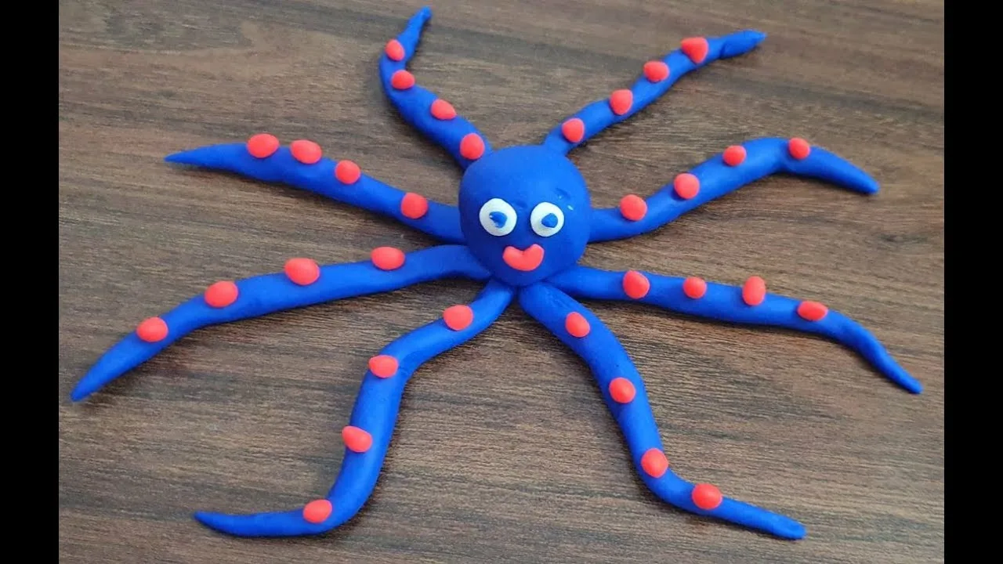

Давай слепим друга для немо (рыбки-клоуна)
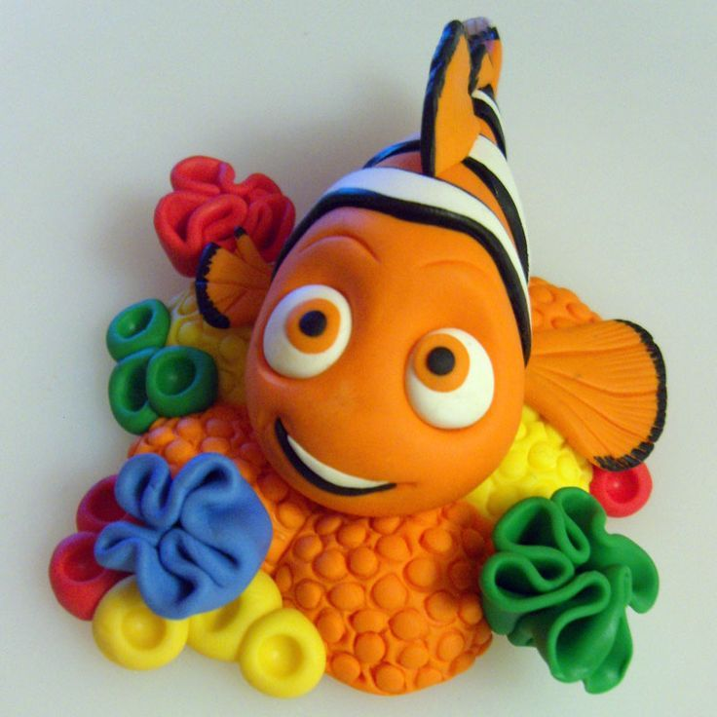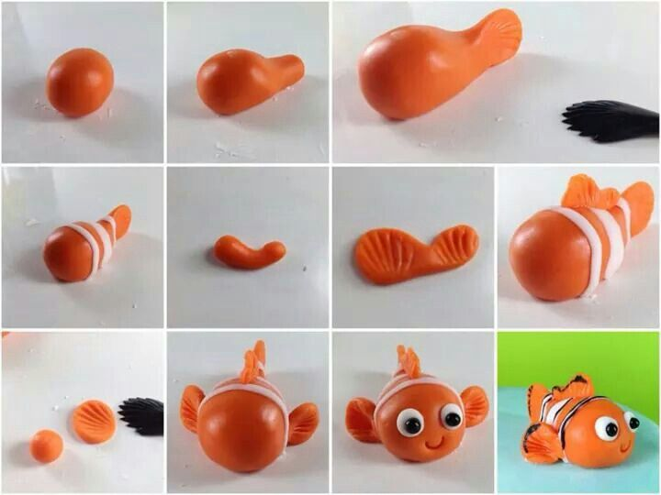
Разминка:
- Взрослый предлагает ребёнку покатать между ладоней кусочек пластилина («Колобок»), потом надавить на него пальцем («Блинчик»)
- После небольшой разминки взрослый с ребёнком приступают к лепке «Осьминога».
- Сначала мы скатаем туловище: Скатать большой шар. Немного приплюсните его в толстую лепешку — это голова и тело. После чего приступают лепить глаза: Скатайте два белых маленьких шарика, прилепите. На них — черные точечки (горошинки перца или пластилин). И так шаг за шагом взрослый с ребёнком лепит осьминога. После глаз они вместе приступаем лепить щупальца: Скатайте 8 тонких «колбасок». Пусть ребенок считает вслух: «Раз, два...». Прилепите их снизу к туловищу веером.
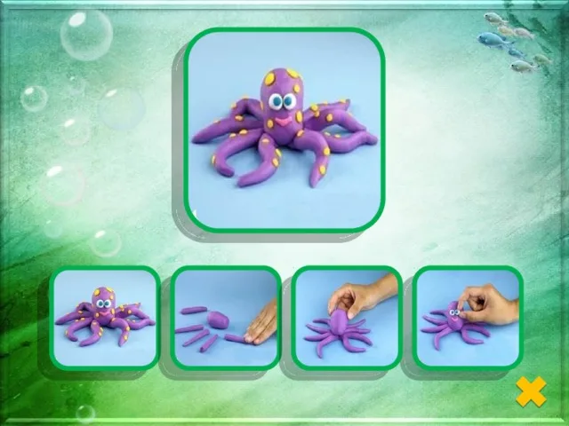
Лифах: Если ребенок устал лепить 8 штук, сделайте 4 длинные колбаски, сложите их «пауком» пополам — получится 8 концов. · Присоски (главный интерес): Возьмите приготовленные макароны (фасоль) и прижмите их к щупальцам, чтобы остались круглые дырочки. Или тыкайте колпачком фломастера. 4. Украшение (2 минуты) Слепите осьминогу бантик или шляпку из пластилина другого цвета. Можно усадить его на картонный «камень» (вырезанный круг).
После долгого, но увлекательного процесса взрослый предлагает поиграть в игру «Прятки»: родитель прячет маленькую игрушку (бусину) под одно щупальце, ребенок отгадывает, под каким?
Если у ребёнка в процессе лепки что-то не получается просто разделите работу: туловище лепит взрослый, а щупальца (отрывать куски, катать) — ребенок. Остальное долепит позже.
«Скучно» → Спойте песенку про осьминога (на мотив «Жили у бабуси»)
Оценка результата (ободрение для родителя) «Главное в 4–5 лет — не ровность поделки, а процесс: ребенок освоил катание шарика/колбаски и понял, что 8 — это много. Если он три раза перемял пластилин и хохотал — занятие удалось».

